**同学：**

老师，请问这个例子中，发送方最后要让接收方回退收到的帧，那接收方是怎么知道要回退的呢？如果是发送方通过一个类似ACK的控制帧来通知接收方的话，那么如果这个控制帧丢失的话，接收方不就没有办法完成Go Back N的操作了吗？

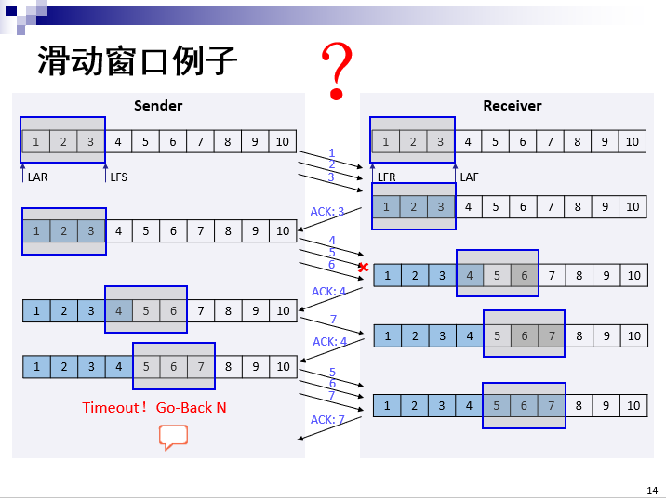

以及在这个例子里面，接收方的ACK信号没有到达发送方，之后发送方不是应该从最开始的那个0 1 2的帧开始重新发送吗？为什么会和下一个0 1 2的帧有关系呢？

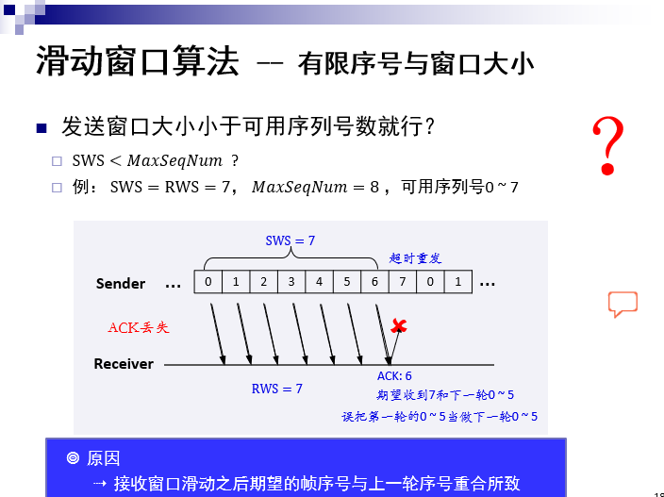

**张玉军:**

回退是针对”发送方“来说的。在这个例子中，因为发送方一直收不到”ACK 5“，总会超时；超时后，就从”5号帧“重新发送，这就是”回退N“的含义。即：6、7号帧尽管已被接收端收到了，但发送方仍需要重新发送”5号及之后的帧“。

**张玉军:**

第二个问题：单纯从序号的角度讲，接受方无法区分是哪一轮的”0、1、...."，因为各个轮次的序列号都是用”0、1......7"来进行表示

**同学：**

第一个问题明白了，由于接收方的sliding window没有发生移动，因此发送方回退发送的数据帧仍然可以覆盖到相应的位置上去，不会产生重复帧的问题，是这样的吗？然后第二个问题还是有些不太理解，因为如果发送方没有收到接收方的ACK的话，那么发送方的window没有移动，之后再次发送的也还是发送方当前的window内部的第一轮的0 1 2帧吧？

**张玉军:**

第一个问题是的，窗口中的都是“悬而未决”的帧对于发送窗口和接受窗口都是这样的，

**张玉军:**

第二个问题：发送方是重发的第一个轮次的，但是接受方不知道“ACK”丢失，以为收到的是第二个轮次的“0、1、....."

**张玉军:**

第二个问题：单纯从序号的角度讲，接受方无法区分是哪一轮的”0、1、...."，因为各个轮次的序列号都是用”0、1......7"来进行表示。上层真实发送的数据帧的序号应该是这样的：0、1、2、3、4、5、6、7、8、9、10、11…….（非常多），如果用3bit序列号，对上层下来的帧的编号就是这样的：0、1、2、3、4、5、6、7、0、1、2、3、4、5、6、7、0、1、2、3、4、5、6、7……，不同轮次之间的数据帧的编号是没有区别的，对接受方来讲，会产生混淆。

**同学：**

意思是说，接收方的window只有在发送方的数据帧确实到达了接收方的时候，才会进行移动，而发送方的window只有在接收方的ACK到达后才会移动，所以第二个问题那里，接收方移动了而发送方未移动，就会使得发送方重发的数据帧被写入到了接收方新的window里面吗？

**张玉军:**

是的

**同学：**

那就是说，在第一个问题的PPT里面，如果ACK丢失的话，也会有重复帧的问题产生吗？

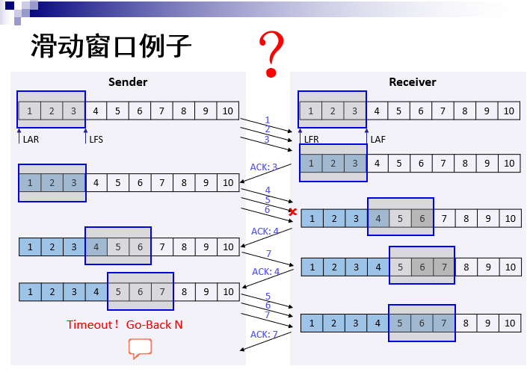

**同学：**

这样的话，要怎么处理这样的情况呢？

**张玉军:**

是的，6、7号帧就会被重复传送，因为确认帧确认的是”连续收到的帧“

**张玉军:**

如果序列号足够大，前后两次收到”6号帧“，接收方就会确认确实是同一个帧，因为不会有两个不同的帧，都用”6号“表示

**同学：**

就是说，查找是否有重复帧的工作是由接收方来做的吗？这样的话，接收效率不会下降吗？

**同学：**

还是收集所有帧之后再进行降重处理呢？

**张玉军:**

接收方只能缓存”接收窗口大小“的帧，这个”窗口大小“就是他能够接收的”所有帧“

**张玉军:**

数据帧的接收（包括查重........）当然是接受方来做了

**同学：**

好像有点明白了，接收方收到发送方发送的第一轮的0 1 2的帧之后，比如返回一个ACK = 7，之后发送方移动window到第二轮那里继续发送，而接收方的window也移动了一轮，然后相当于接收方多接收了一轮的数据帧吗？

**张玉军:**

这句话没看懂”然后相当于接收方多接收了一轮的数据帧吗“

**同学：**

就是重复帧的问题，接收方多接收了发送方的一个window的帧

**张玉军:**

滑动窗口的作用是：将数据（非常多的数据........)可靠的传送给接收方

**张玉军:**

如果ACK 7 没有丢失，发送方会继续往下发送，而接受方也在预期着会接收到新的帧，不存在重复帧的问题

**同学：**

啊，打错了，应该是接收方的ACK=7丢失的话

**张玉军:**

丢失的话：发送方会到达超时状态，重新发之前的；而接受方已经发送了ACK（并不知道被丢失了），正在等待新的帧。如果重发帧和预期新帧的序号发生了重叠，接收方就无法区分出来了

**张玉军:**

在这个例子中：重发的帧中包含了0-6，而预期的新帧的序好也包含0-6，接收方单纯从序列号就区分不出来了

**同学：**

这样啊，那就明白了~还有一个小问题，如果是这一页PPT上面的例子，接收方期望收到7号帧，但发送方重新发送的时候没有发送7号帧，那这个时候接收方就可以发现问题了吗？

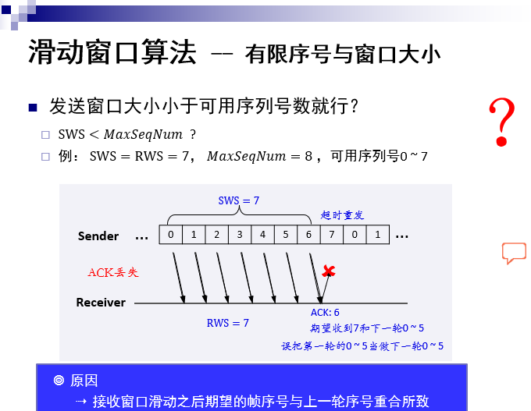

**张玉军:**

我理解你的顾虑，边界的处理上确实需要仔细推敲，我们这里讲述的是大原理。

**同学:**

明白了。